**PHIẾU HỌC TẬP TUẦN – HỌC KÌ II**

**LUYỆN TẬP TÍNH CHẤT BA ĐƯỜNG PHÂN GIÁC CỦA TAM GIÁC**

**Bài 1: Cho điểm  nằm trên tia phân giác  của  nhọn. Kẻ  ở  và  ở .**

1. **So sanh  và **
2. **Chứng minh **

**Bài 2:** Cho  có đường trung tuyến  cũng là đường phân giác. Kẻ  ở  và  ở **.**

1. **So sanh  và **
2. **Chứng minh **
3. ** là tam giác gì?**

**Bài 3:** Cho  cân tại  có  và trung tuyến .

1. Tính số đo 
2. Tia phân giác của góc  cắt  tại . Tính 

**Bài 4**: Cho hình vẽ



1. Tính 
2. Kẻ tia  tính 
3. Điểm  có cách đều ba cạnh của  không? Vì sao?

**Bài 5: Cho** , các đường phân giác  cắt nhau tại . Tính số đo của góc , biết .

**Bài 6:  vuông tại , có . Tính độ dài đường phân giác **

**Bài 7**: Cho ** cân tại . Gọi  là trọng tâm của tam giác,  là giao điểm các đường phân giác của tam giác. Chứng minh rằng ba điểm  thẳng hang.**

**Bài 8: Có hai con đường cắt nhau và cùng cắt một con sông tại hai địa điểm khác nhau. Hãy tìm một địa điểm để xây dựng một đài quan sát sao cho các khoảng cách từ đó đến hai con đường và đến bờ sông bằng nhau.**

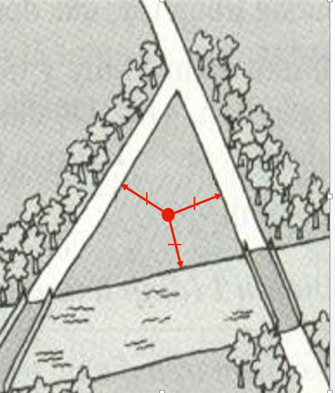

**HƯỚNG DẪN GIẢI**

Bài 1: a.





b. (cạnh huyền – góc nhọn)

**Bài 2:**



1. Ta có:  và  là tia phân giác nên 
2.  (cạnh huyền – cạnh góc vuông)
3.  (vì )=>  cân tại 

**Bài 3**:

1. Ta có: 

Mà 

Suy ra 

1. Ta có  là hai tia phân giác =>  là tia phân giác thứ ba=>

**Bài 4**: a.  có  => 



b.

c. Vì  là giao điểm của hai đường phân giác của  nên  cách đều ba cạnh của tam giác 

**Bài 5:**



**Vì  là các đường phân giác nên **

**Trong , ta có: =>**

**Trong , Ta có: **

**Bài 6:**



**Đặt . Trong  vuông tại , ta có:  vì ⬄**



**Vậy **

**Bài 7:**

**Ta có:  thuộc trung tuyến **

** cân tại  nên  cũng là đường phân giác, do đó **

**Vậy  thẳng hàng**

**Bài 8:**

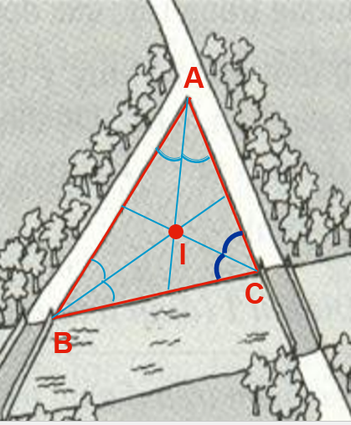

Địa điểm cần tìm để xây dựng đài quan sát là giao điểm của ba đường phân giác của tam giác ABC.